Pressemitteilung
Bad Laasphe,
26.01.2022

Autor:
Katrin Strübe

Anzahl Zeichen:
2.328 (inkl. Leerzeichen)

EJOT® Iso-Bar ECO ist Sieger beim DETAIL Product Award 2021
Befestigungselement zur Begrünung von WDVS-Fassaden überzeugt die Jury

Im zweiten Jahr in Folge konnte EJOT das Rennen um einen der begehrten DETAIL Product Awards für sich entscheiden. Der Preis wird jährlich von der renommierten Architekturfachzeitschrift DETAIL in Kooperation mit archipinion an besonders innovative Bauprodukte, Systeme und Materialien verliehen. Die Jury, bestehend aus Vertretern der DETAIL Fachredaktion und Innenarchitekten, Architekten und Planern, bewertete die eingereichten Produkte hinsichtlich ihrer Gestaltung, dem Innovationscharakter, der Funktionalität, Nachhaltigkeit und Integrationsfähigkeit. Iso-Bar ECO konnte die Kategorie „Fassade“ für sich entscheiden.

WDVS-Fassaden flexibel begrünen
Der EJOT Iso-Bar ECO ist ein thermisch getrenntes Befestigungselement zur nachträglichen und somit flexiblen Befestigung auf wärmegedämmten Fassaden. Bei Fassaden mit Wärmedämm-Verbundsystemen (WDVS) liegt das Hauptaugenmerk nicht nur auf einer sicheren Befestigung des Begrünungssystems, sondern ganz besonders auch auf einer wärmebrückenoptimierten Verankerung im Untergrund und einer zuverlässigen Abdichtung zum Schutz vor eindringender Feuchtigkeit. Dieser besonderen Herausforderung begegnet EJOT mit dem einem neuen Komplettsystem für die Fassadenbegrünung, denn der glasfaserverstärkte Kunststoff des Iso-Bar ECO ermöglicht eine minimale Wärmebrückenwirkung. Unnötige Wärmeverluste können so vermieden werden.

Ein System, vielfältige Gestaltungsmöglichkeiten
Das Portfolio des EJOT Fassadenbegrünungssystems bietet neben dem zentralen Befestigungselement Iso-Bar ECO zahlreiche weitere Bestandteile wie ein passendes Rundlitzenseil, unterschiedliche Seilkreuze für vielfältigste Anforderungen und entsprechende Klettersprossen. Je nach ausgewählter Pflanzenart können mit dem System verschiedene geometrische Ausbildungen der Seilführung realisiert werden. Die Verankerung des Iso-Bar ECO erfolgt durch Injektionsmörtel und kann sowohl in Beton als auch in Voll- und Lochsteinen und in Porenbeton erfolgen und hohe Lasten abtragen. Durch die Möglichkeit des bauseitigen Ablängens auf die entsprechende Dämmstoffdicke wird ein schlankes Produktprogramm realisiert. Der Iso-Bar ECO ist in vier Längen erhältlich und sorgt somit für einen absolut flexiblen Einsatz auf der Baustelle.

Detaillierte Informationen zu Iso-Bar ECO sind unter www.ejot.de/Iso-Bar-ECO abrufbar.

Über EJOT®
Mit der Construction Division bedient der Spezialist der Verbindungstechnik EJOT ausgewählte Marktsegmente der Baubranche. Hierzu zählen professionelle Anwendungen in der Außenhülle von Gebäuden und Verankerungslösungen von technischen Anlagen-Systemen im Gebäudeinneren. Hauptprodukte sind Bohr- und Dichtschrauben, Dübel, Montageelemente und Profile für Wärmedämm-Verbundsysteme, chemische und mechanische Anker sowie Befestiger für Flachdächer und Solaranwendungen.
Ob beim Bau des höchsten Turms, der spektakulärsten Reaktor-Schutzhülle oder der südlichsten Polarstation der Welt – EJOT Kunden vertrauen auf langjähriges Expertenwissen rund um die Befestigungstechnik an Gebäuden.
EJOT – das sind mehr als 3.700 Mitarbeiter in 38 Landesgesellschaften mit über 24.000 Produkten und fast hundertjähriger Firmengeschichte.

www.ejot.de/bau

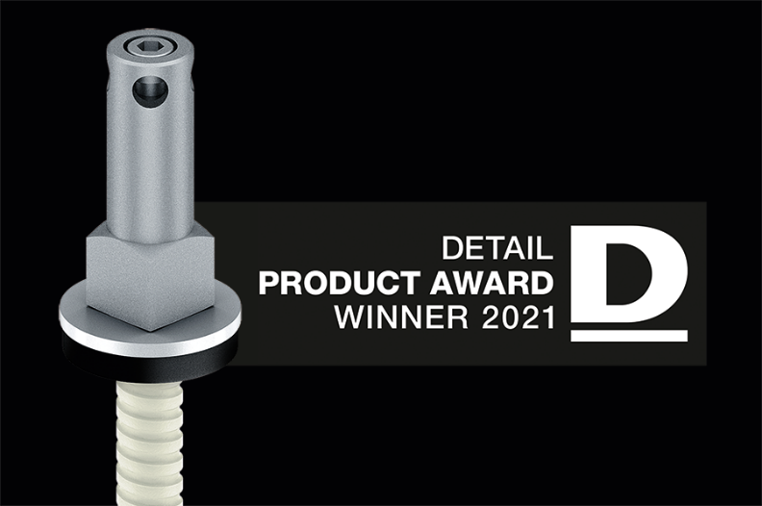

Bild:

Preisgekröntes Befestigungselement: Der EJOT Iso-Bar ECO wurde mit dem DETAIL Product Award 2021 ausgezeichnet

Pressekontakt:

EJOT Baubefestigungen GmbH

Katrin Strübe
Content Marketing Manager
In der Stockwiese 35
57334 Bad Laasphe

kstruebe@ejot.com
T +49 2752 908-7992
www.ejot.de/bau

